**Vabimo vas, da se nam pridružite na smučanju v KANADI**

**med 2. in 12.3.2026**

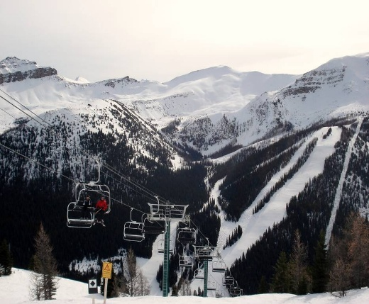

**OBISKALI BOMO SMUČIŠČA:**

1. **LAKE LOUISE**

**Lake Louise** – eno največjih smučišč v Kanadi, znano po razgledih na ledeniško jezero in prostranih progah za vse nivoje smučarjev. Smučišče sega do višine preko 2600 metrov, najdaljša proga pa je dolga 8 kilometrov.

1. 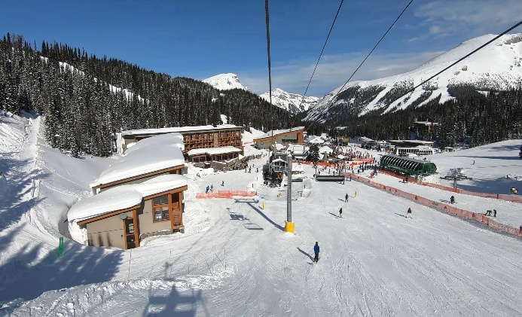**SUNSHINE VILLAGE**

**Sunshine Village** – leži v samem srcu narodnega parka Banff, ponuja raznolike terene z naravnim snegom in urejene dolge proge. Tereni so primerni za vse nivoje smučarskega znanja. Poleg urejenih prog lahko najdemo tudi off-pist odseke. Smučišče sestavlja 130 smučarskih prog.

1. 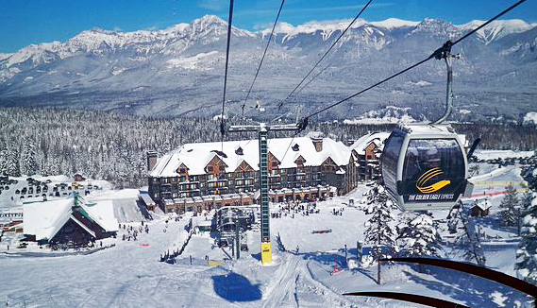**KICKING HORSE**

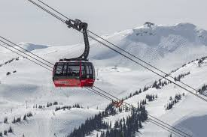**Kicking horse** velja za eno izmed najbolj vznemirljivih smučišč v Kanadi, predvsem zaradi svoje strmine, naravnega snega in “big mountain” značaja. Slovi po izjemno strmih terenih – več kot 45 % prog je označenih kot črne ali double black diamond. Ima enega najdaljših vertikalnih spustov v Severni Ameriki. Z vrha gondole se odpira čudovit razgled na Skalno gorovje in Columbia Mountains – ena najbolj slikovitih kulis v Kanadi.

1. **WHISTLER**

**Whistler Mountain** –smučišče z dolgimi progami, živahnim mestecem in vrhunsko infrastrukturo**.** Smučišče ponuja ogromno dobro urejenih prog za vse nivoje. Proge so raznolike, široke in tekoče, z veliko gozda ter dolgimi spusti do doline. Po oceni Ski magazina najboljše smučišče Severne Amerike.

1. **BLACKOMB MOUNTAIN**

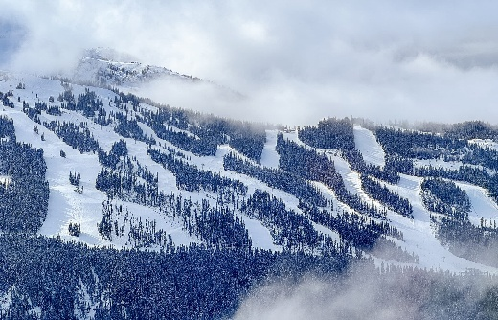**Blackcomb Mountain** je ena od dveh gorskih masivov, ki skupaj tvorita znameniti **Whistler Blackcomb** – največje smučišče v Severni Ameriki. Leži tik ob Whistler Mountain, povezana pa sta z znamenito gondolo Peak 2 Peak, ki omogoča hitro prehajanje med obema gorama. Blackcomb velja za nekoliko bolj zahtevno smučišče od Whistlerja, z več zahtevnimi progami in strmimi spusti. Kljub temu ponuja tudi široke modre proge, primerne za srednje izkušene smučarje..

**NASTANITEV**

**Banff:** Hotel Brewster Mountain Lodge 3* - 4 nočitve z zajtrkom

**Whistler:** Hotel Listel 4* - 4 nočitve **Vancouver:** Hotel 4* - 1 nočitev z zajtrkom

**PREVOZ:**

Prevozi z letališča do hotela in vsakodnevno do smučišč bodo organizirani s kombijem. Slika, ki vsebuje besede prevoz, vozilo, kopensko vozilo, kolo

Opis je samodejno ustvarjen

**NAČRT POTOVANJA 02.03.-12.03.2026**

**D01 (02.03.2026)**

**LET LJUBLJANA - CALGARY**

Odhod iz letališča Brnik, od koder letimo preko Frankfurta v Calgary.

02MAR 1 LJUBLJANA(LJU) - FRANKFURT(FRA) 1020 1145    
02MAR 2 FRANKFURT(FRA) – CALGARY(YYC) 1330 1525  

**D01 – D07 (02.03.-06.03.2026)**

**NAMESTITEV V BANFFU IN SMUČANJE**

Po prihodu na letališče in potrebnih procedurah tam, nas čaka prevzem kombija in odhod do hotela v Banffu. Od tam se bomo vsak dan odpeljali na eno od bližnjih smučišč:

* Lake Louise
* Sunshine Village
* Kicking horse

**D05 (06.03.2026)**

**BANFF – WHISTLER**

Celodnevna panoramska vožnja proti Whistlerju (9-10 ur), prihod v Whistler in namestittev.

**D06 – D07 (07.03-08.03.2026)**

**SMUČANJE WHISTLER**  
 - Whisler mountain

- Blackcomb mountain

**D08 (09.03.2026)**Dodatni dan smučanja na enem izmed smučišč (Whistler ali Blackcomb) ali prost dan za ogled mesta.

**D09 (10.03.2026)**

**WHISTLER – VANCOUVER**

Vožnja po slikoviti cesti Sea-to-Sky (približno 2 uri) do Vancouvra. Ogled Vancouvra in namestitev v hotelu.

**D10 (11.03.2026)**

**VANCOUVER – LJUBLJANA**

V zgodnjih jutranjih urah se odpravimo do letališča Vancouver (YVR) – vračilo vozil do 8:30. Odhod z dopoldanskim letom proti Ljubljani, kamor se vrnemo 12.03.2026.

11MAR 1 VANCOUVER(YVR) – MONTREAL(YUL) 1135 1925

11MAR 2 MONTREAL(YUL) – MUNICH(MUC) 2110 0930 +1

12MAR 3 MUNICH(MUC) – LJUBLJANA(LJU) 1150 1245

**STROŠEK POTOVANJA**

CENA POTOVANJA: 3.070 € na osebo

Paket vključuje:

* Namestitev v dvoposteljni sobi, zajtrk - razen v Whistlerju in hotelske takse
* 5 smučarskih vozovnic za smučišča Lake Luise, Sunshine Village, Kicking horse, Whistler Blackcomb 2 dni.
* Prevozi s kombijem iz letališča do hotela in nazaj ter vse dni na smučišča; parkirnine, cestnine in gorivo.

Doplačilo za enoposteljno sobo: 950 €

Informativna cena letalske vozovnice Ljubljana – Calgary in Vancouver – Ljubljana v ekonomskem razredu: 1200 €

Cena letalske karte je lahko točno definirana ob potrditvi leta, saj letalski prevoznik zahteva takojšnji nepovratni depozit. Cena vozovnice v poslovnem razredu na povpraševanje.